心彩耳墜 | 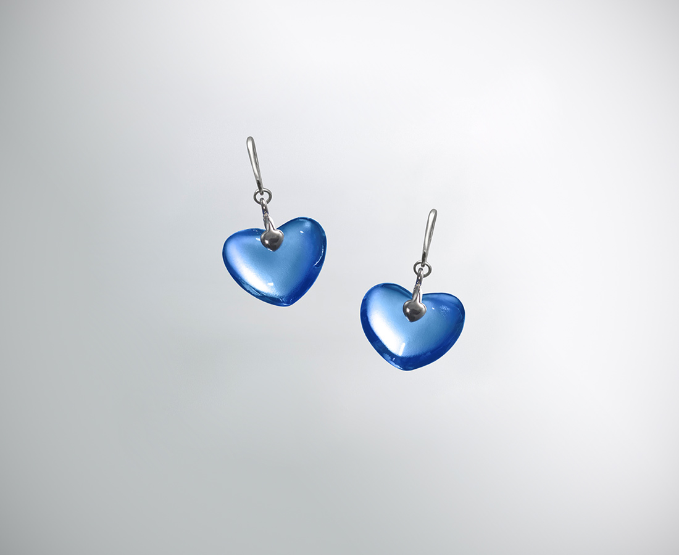
Heart-earings

編號 | 1703419 | No | 1703419
名稱 | 心彩耳墜 | Name | Heart-earings
顏色 | 藍 | Color
尺寸 | 1.9 * 0.8 * 1.6 | Size | 1.9 * 0.8 * 1.6
重量 | 0.0 | Weight | 0.0
限量 | X | Limited Edition | X
售價 | NT$ 3480 | Price | NT$ 3480
 | RMB$ 770 |  | RMB$ 770

